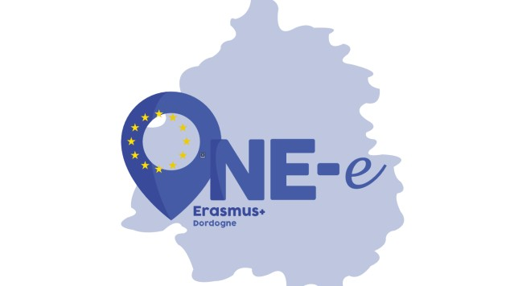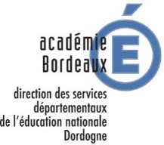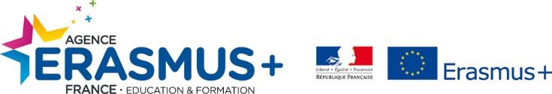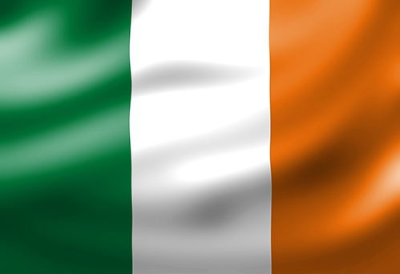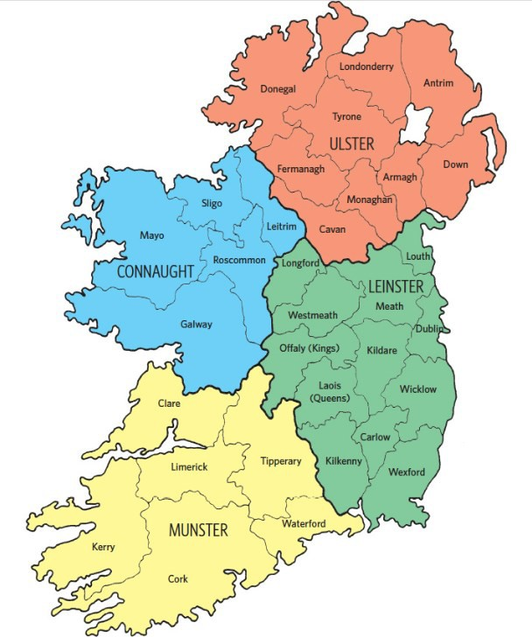
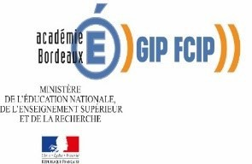

IRELAND

Les principales caractéristiques du système éducatif irlandais comprennent:
Un grand nombre de petite s é coles.
Tous les enfants en Irlande ont droit à une éducation primaire et post-primaire gratuite. La plupart des écoles primaires sont financées par l'État et la grande majorité des enfants fré- quentent ces écoles. Le système scolaire est principalement privé dans le sens où toutes les écoles primaires et la majorité des écoles de deuxième niveau ne sont pas des écoles pu- bliques, mais appartiennent localement à des organisations ou à des confessions religieuses. Il y a environ 27 écoles primaires payantes et 55 écoles secondaires payantes. L'éducation est obligatoire pour les enfants en Irlande de six à seize ans ou jusqu'à ce que les élèves aient terminé trois ans d'enseignement de deuxième niveau. Une éducation financée par l'État est disponible à tous les niveaux.

Apprentissage précoce
L’apprentissage précoce était, jusqu’à récemment, relativement sous-développé en Irlande en dehors des classes maternelles dans les écoles primaires. Ces dernières années, des pro- grès importants ont été accomplis vers la mise en place de services de garde et d'éducation de la petite enfance (EPPE) de haute qualité en Irlande.
Dans le cadre de la politique nationale pour les enfants et les jeunes de 2014 à 2020, Better Outcomes, Brighter Futures, le gouvernement s'est engagé à continuer d'aug- menter les investissements pour une éducation de la petite enfance de haute qualité , en donnant la priorité aux familles à faible revenu.
Un programme «préscolaire» de 38 semaines «gratuit» a été introduit pour la pre- mière fois en janvier 2010. Depuis septembre 2016, il a été étendu pour un maximum de deux écoles maternelles gratuites par an, pour tous les enfants âgés de 3 ans et 2 mois à 4 ans et 7 mois.

Écoles primaires
Le secteur de l'enseignement primaire comprend les écoles primaires financées par
l'État, les écoles spéciales et les écoles primaires privées. Les écoles financées par l'État sont de ce type:
- Écoles religieuses,
- Écoles non confessionnelles,
- Écoles multiconfessionnelles
- Gaelscoileanna (écoles irlandaises).
Pour des raisons historiques, la plupart des écoles primaires sont des écoles parois- siales subventionnées par l'État, même si ce schéma évolue aujourd’hui. L'État paie la majeure partie des coûts de construction et de fonctionnement des écoles primaires financées par l'État, mais une contribution locale est apportée à leurs coûts de fonc- tionnement. Les salaires des enseignants sont payés par le Département de l’Éduca- tion et des Compétences et les écoles sont inspectées par l’Inspection du Départe- ment.
Bien que les enfants ne soient pas obligés d'aller à l'école avant l'âge de six ans, presque tous les enfants commencent l'école en septembre après leur quatrième an- niversaire. Près de 40% des enfants de quatre ans et presque tous les enfants de cinq ans sont inscrits dans des classes pour jeunes enfants dans les écoles primaires (parfois appelées écoles nationales). L'enseignement primaire comprend un cycle de huit ans: les préélémentaires du premier cycle, les préélémentaires du troisième cycle et les classes de la première à la sixième. Les élèves passent normalement à l’ensei- gnement post-primaire à l’âge de douze ans.

Les objectifs généraux de l'enseignement primaire sont les suivants:
- Permettre à l'enfant de vivre pleinement sa vie d'enfant et de réaliser son potentiel en tant qu'individu unique;
- Permettre à l'enfant de se développer en tant qu'être social en vivant et en coopérant avec les autres et ainsi contribuer au bien de la société;
- Préparer l'enfant à un continuum d'apprentissage.
Le programme primaire vise à offrir une vaste expérience d'apprentissage et encourage une riche variété d'approches de l'enseignement et de l'apprentissage qui répondent aux différents besoins de chaque enfant. Le curriculum primaire révisé, lancé en 1999, était la première révision complète du curriculum depuis 1971. Le curriculum révisé est conçu pour nourrir l'enfant dans toutes les dimensions de sa vie - spirituelle, morale, cognitive, émotionnelle, imaginative, esthétique, social et physique.
Le programme est divisé dans les domaines clés suivants:
- Langue - irlandais et anglais
- Mathématiques
- Éducation sociale, environnementale et scientifique
- Éducation artistique, y compris les arts visuels, la musique et le théâtre
- Éducation physique
- Éducation sociale, personnelle et sanitaire.

Écoles du second degré
Le secteur de l'enseignement post-primaire comprend les écoles secondaires, professionnelles, communautaires et polyvalentes. Les écoles secondaires sont privées. Les écoles professionnelles sont gérées par l'État et administrées par des Conseils d'Éducation et de Formation (ETB), tandis que les écoles communautaires et polyvalentes sont gérées par des conseils de gestion de composi- tions différentes.
L'enseignement post-primaire se compose d'un cycle junior de trois ans (premier cycle du secondaire), suivi d'un cycle supérieur de deux ou trois ans (deuxième cycle du secondaire), selon que l'année de transition (TY) facultative est choisie ou non.
Les étudiants commencent généralement le cycle junior à l'âge de 12 ans. L'examen du certificat junior est passé après trois ans. L'objectif principal du cycle junior est de permettre aux étudiants d'achever un programme large et équilibré et de développer les connaissances et les compétences qui leur permettront de poursuivre leurs études au cycle senior.
Le cycle senior s'adresse aux étudiants de 15 à 18 ans. Il comprend une année de transition facultative, qui suit immédiatement le cycle junior, TY, qui offre aux étudiants la possibilité de découvrir un large éventail d’options, y compris une expérience de travail, au cours d'une année sans examens formels.
Au cours des deux dernières années du cycle supérieur, les étudiants suivent l'un des trois programmes suivants , chacun menant à un examen d'État:
- Le certificat de départ traditionnel
- Le programme de formation professionnelle du certificat de départ (LCVP)
- Le certificat de départ appliqué (LCA).

The Leaving Certificate
L'examen du certificat de fin d'études est l'examen terminal de l'enseignement post-primaire et est effectué lorsque les étudiants ont généralement 17 ou 18 ans. Les programmes sont disponibles dans plus de 30 matières et les étudiants doivent suivre au moins cinq matières, dont une est l’apprentissage de l’irlandais.
Le programme de formation professionnelle Leaving Certificate
Le programme professionnel Leaving Certificate (LCVP) est similaire au programme traditionnel Leaving Certificate, avec une concentration sur des sujets techniques et quelques modules supplé- mentaires qui ont une orientation professionnelle.
Le programme Leaving Certificate Applied
Le programme Leaving Certificate Applied (LCA) est un cours autonome de deux ans, destiné à répondre aux besoins des étudiants qui ne sont pas convenablement pris en charge par d'autres pro- grammes de Leaving Certificate. Il s'agit d'un cours centré sur la personne impliquant une approche interdisciplinaire plutôt qu'une structure par matière.

